# Отчёт по 1 части проекта

### Цель работы

Размещение на Github pages заготовки для персонального сайта ### Ход выполнения работы #### 1. Установка go и hugo для работы с помощью команды sudo dnf install go hugo #### 2. Создание репозитория blog путем копирования [репозитория](https://github.com/wowchemy/starter-hugo-academic) 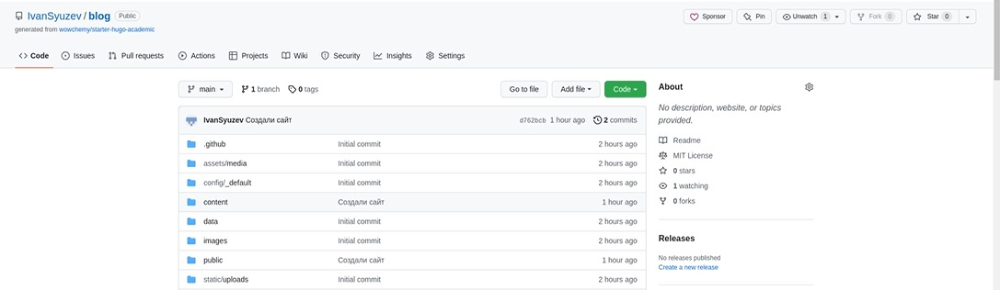 #### 3. Перенос репозитория на виртуальную машину 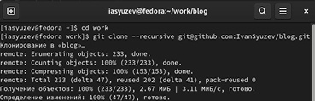 #### 4. Использование hugo для репозитория blog и удаление ненужной пока папки public 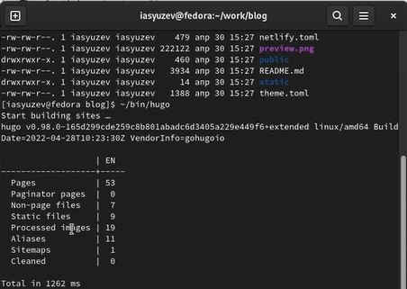 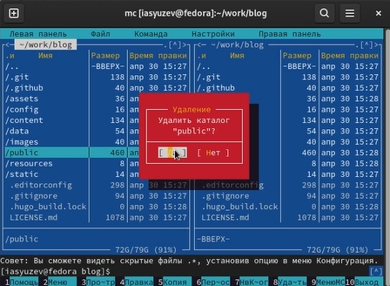 #### 5. С помощью команды ~/bin/hugo server создаём сайт, доступный пока только нашему компьютеру 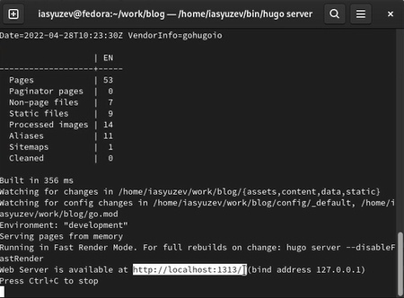 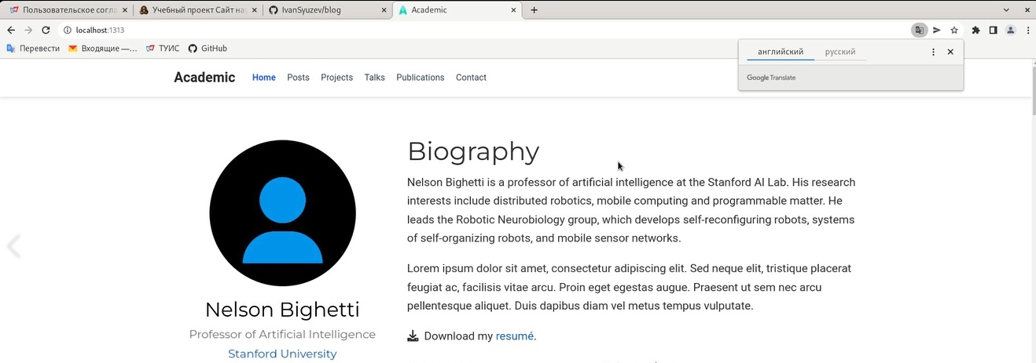 #### 6. Создаём пустой репозиторий, через который будет доступ к будущему сайту, отправляем его на виртуальную машину, заполняем и отправляем обратно 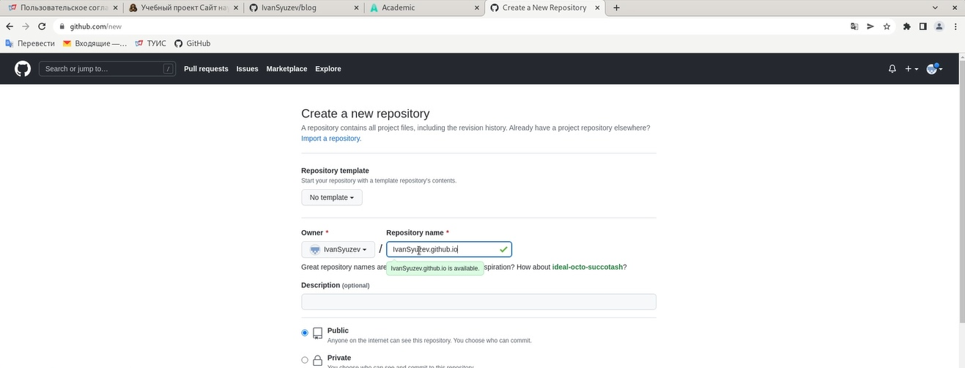 photo8 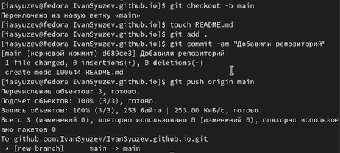 #### 7. Добавляем индекс public, чтобы синхронизировать его с новым репозиторием photo10 #### 8. Используем ~/bin/hugo для заполнения public, отправляем новые данные в репозиторий и запускаем сайт 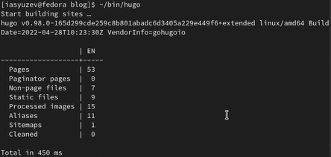 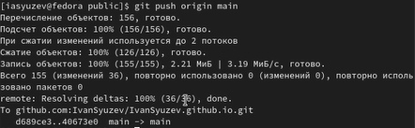 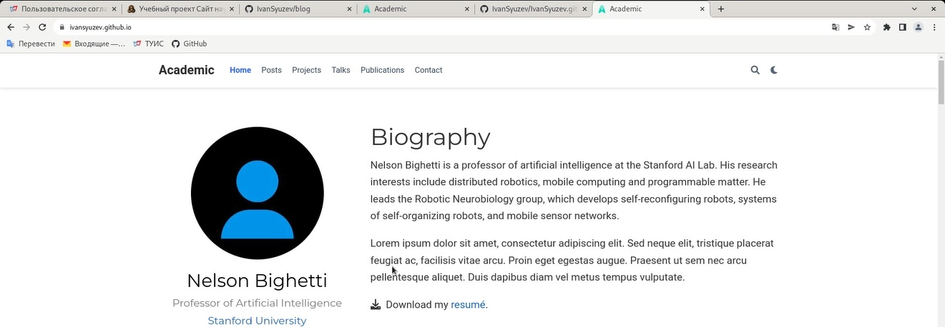 ### Выводы Я успешно разместил на Github заготовки для персонального сайта, с которым продолжу работу в дальнейших частях проекта